Finales 2015

18/02
Celdrán: Respuesta en baja frecuencia
Olmos: Similar 5.b práctico de la cátedra.
Gonzalez: Elevador de corriente con regulador fijo (Similar 4.3 apunte práctico lianjosho). Y los siguientes apartados.
1) Desarrollar con OA un integrador, función en el tiempo y circuito.
2) Desarrollar con OA un derivador, función en el tiempo y circuito.
3) Definición de Slew-Rate. Trazar gráfica aproximada como la que se muestra en la hoja de datos.
4) Definición de PSRR y unidad de medición (Opción multiple)

04/03
Celdrán: Respuesta en alta frecuencia
Olmos: -
Gonzalez:
1) Dibujar el circuito de un amplificador simétrico complementario alimentado con fuente partida.
2) Desarrollar la potencia disipada por cada colector.
3) Desarrollar la potencia disipada por la carga.
4) Desarrollar la potencia entregada por la fuente.
5) Dibujar el gráfico que relaciona las potencias.
6) MULTIPLE CHOICE: Determinar la relación entre la impedancia de entrada y la de salida del circuito del punto 1)
a) Zi >> Zo b) Zi << Zo c) Zi = Zo d) Zi <= Zo.
7) Dado un circuito sumador en configuración NO INVERSOR, determinar la impedancia de entrada vistas por las fuentes V1, V2 y V3.
8) Determinar como influye la tensión Vos a la salida.
9) MULTIPLE CHOICE: Si se tiene un amplicador ideal de corriente (Ai) y se lo realimenta con muestra de tensión y mezcla paralela, ¿cómo se transforma su función de transferencia (migración de la función de transferencia)?
a) Pasa a ser Aif. b) Pasa a ser Ayf. c) Pasa a ser Avf. d) Ninguna.
Determinar la unidad de la red de muestreo beta.
10) Dibujar en el plano la ubicación de los polos en un amplificador realimentado de dos polos, determinando si existe o no inestabilidad en alguna zona, y la respuesta temporal para cada situación.

06/05
Celdrán: Amplificador de instrumentación
Olmos: Del siguiente circuito:
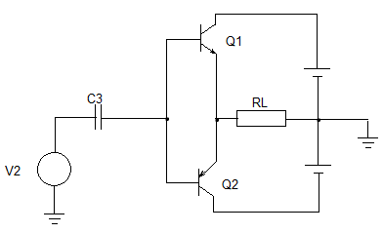

- Calcular potencia entregada por cada colector, potencia entregada por la fuente, potencia en la carga. Calcular eficiencia real para vi=12Vrms, Vcc=+-25V y RL=4Ω
- Red base emisor para evitar distorsión por cruce. Calcular valores de sus componentes
- Calcular Vi(p) que permita máximo rendimiento. Potencia entregada a la carga en estas condiciones.
- Identificar los valores del punto 1 en las curvas de potencia vs relación de tensión de fuente y tensión de señal de entrada.
Gonzalez:
Múltiple Opción
- Suponiendo un amplificador de corriente (Ai) cómo varía la función de transferencia si tomamos muestra de tensión y mezcla paralelo?
  - Aif
  - Ayf
  - Avf
  - Ninguna de las anteriores
- Dibujar el lugar de raíces para sistema de 3 polos indicando zona de inestabilidad
- aCalcular función de transferencia i_{L}=f(vi) de:
Vi
R1
R2
RL
R3
-
+

- Fija la impedancia de entrada del circuito anterior a Ri (Suponer AO ideal)
- Ventajas de un amplificador de instrumentación clásico respecto a un amp. Restador usado como de instrumentación:
  - Permite ajuste de ganancia y RRMC
  - Permite ajuste de ganancia y Zi
  - Permite ajuste de Zi y RRMC
  - Ninguna
- Tipo de medición en puente del amplificador de instrumentación
  - Cortocircuito
  - Circuito abierto
  - Ambas simultáneamente
  - Ninguna
- Qué tipo de compensación se suele utilizar en fabricación de amplificadores (algo así era la pregunta)
  - Polo dominante
  - Polo-cero
  - Cero-polo
  - Otra
- Determinar W_{β} analíticamente de:
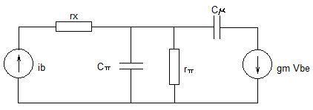
- Relación entre f_{H} y R_{L}
  - No hay
  - f_{H} proporcional a 1/R_{L}
  - f_{H} proporcional a R_{L}
  - Ninguna de las anteriores
- A que se refiere la regulación de carga en una fuente lineal
  - Cuánto varía V_{L} cuando cambia Vi
  - Cuánto varía V_{L} cuando cambia iL
  - Cuánto varía V_{L} cuando cambia Vref
  - Ninguna
- Significador de Slew Rate
  - Velocidad de variación de Vi
  - Cuánto tarda Vo en pasar del 10% al 90% de la tensión nominal
  - Cuánto tarda Vo para llegar al 50% de la tensión nominal
  - Ninguna de las anteriores
- Defina regulación de línea y escriba las relaciones básicas.

12/06 Turno especial
Celdrán: No fue
Olmos: Emisor común (Similar al 3.1 del apunte práctico de lianjosho)
Gonzalez: Amplificador de instrumentacion: funcion de transferencia, RRMC, Zi e influencia de la Vos en la salida.
Amplificador con entrada puente con una sola carga.

01/07
1-Emisor común con capacitor de desacople. Desarrollo de Avfm, Avfb y Avfa.
2- Calcular fh a partir del siguiente gráfico
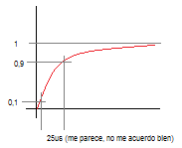

3- Deducir fl para el siguiente grafico sabiendo que f=20Hz.

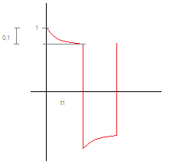

4- Desarrollo para obtener ganancia de un amplificador de instrumentación con 3 AO.

22/07
Celdrán: Realimentación negativa.
Olmos: -
Gonzalez:
1- Daba un convertidor de tensión-corriente y pedía únicamente la función de transferencia il=f(vi)
2-Dio un gráfico en bloques de un regulador de tensión en paralelo y preguntaba que ventajas tenia respecto al serie
3-Pedía dibujar un diagrama en bloques del regulador de tensión en serie y pedía las ventajas respecto al paralelo
4-Pedía la fórmula y definición de regulación de red
5-Pedía la fórmula y definición de regulación de carga
6-Daba un regulador de tensión con un operacional y un zener y pedía únicamente la función de transferencia.

09/09
Celdrán: Respuesta en alta frecuencia.
Olmos: (5b de la guía de prácticos de la cátedra). Realimentar el mismo circuito para que sea de transconductancia.
Gonzalez:
1. Amplificador clase B simétrico (en la consigna decía que era con fuente unipolar, pero terminamos insitiendo y fue con fuente bipolar) y dibujar la red de polarización
2. Fórmula de la potencia entregada por la fuente
3. Fórmula de potencia consumida por la carga
4. Rendimiento
5. Gráfico del rendimiento
6. Dio un regulador con un operacional y un zener y decia expresar Vl=f(Vz)
7. Definición de Rred
8. Definición de Rcar
9. Definición de Rsal
10. Definición de CT

05/12
Celdrán: Etapa reguladora serie
Olmos: Un CAS con LM335
Gonzalez: Gráfica de amplificador de corriente realimentado, obtener Aif, Zof y Zif, dimensiones de beta. Calcular RSN inyectando ruido en la salida.
Circuito con operacional. Encontrar función de transferencia en Laplace y ganancia en alta frecuencia.

16/12
Celdrán: Respuesta en alta frecuencia
Olmos: Amplificador simétrico complementario
Gonzalez: Definir parámetros de calidad de fuentes de alimentación (Fuentes II 6-6-3)
Determinar limites de corriente ILmin e ILmax de una fuente de corriente constante (Fuentes III 6-9-5e)
Analizar el siguiente circuito:
